Лабораторная работа №3

Аппроксимация функций

Цель работы
Изучить метод наименьших квадратов.

Постановка задачи
Известен набор экспериментальных данных значений x и y, найти методом наименьших квадратов линейную функцию, квадратичную функцию, степенную функцию, показательную функцию, логарифмическую функцию и гиперболическую функцию. Сравнить качество полученных приближений.
 | 1 | 2 | 3 | 4 | 5
 | 1,1 | 1,55 | 1,9 | 2,25 | 2,5

Ход выполнения работы
Начальные данные, а также ход выполнения работы отображён на рисунках в приложении Б. Результаты сравнения приведены в таблице 1. Лучший результат выделен полужирным шрифтом.

Таблица 1 - Результаты сравнения
Тип функции | Сумма квадратов невязок
Линейная | 0,01200
Квадратичная | 0,00057
Степенная | 0,00116
Показательная | 0,06389
Логарифмическая | 0,02415
Гиперболическая | 0,15072

Вывод
При выполнении данной работы были получены навыки нахождения аппроксимации функции.

Приложение Б

Аппроксимация функций
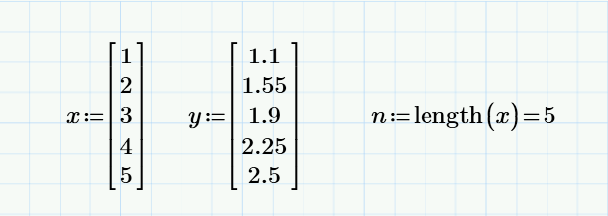Рисунок Б.1 - Исходные данные
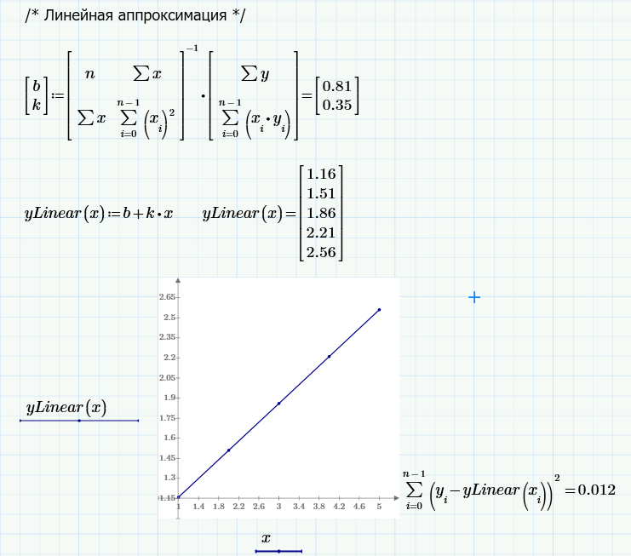Рисунок Б.2 - Аппроксимация линейной функцией
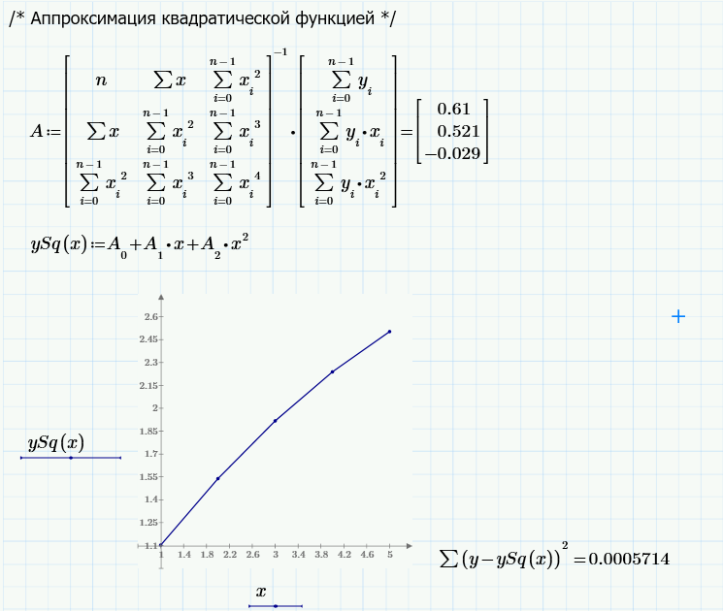Рисунок Б.3 - Аппроксимация квадратической функцией
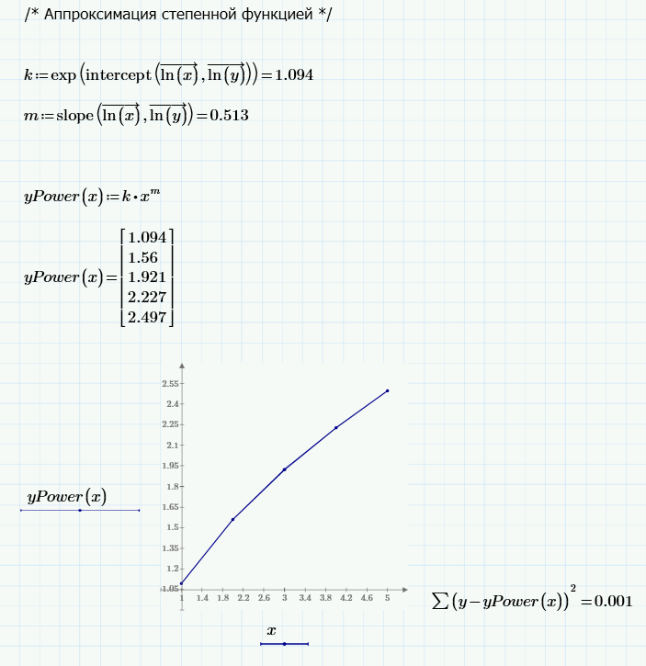Рисунок Б.4 - Аппроксимация степенной функцией
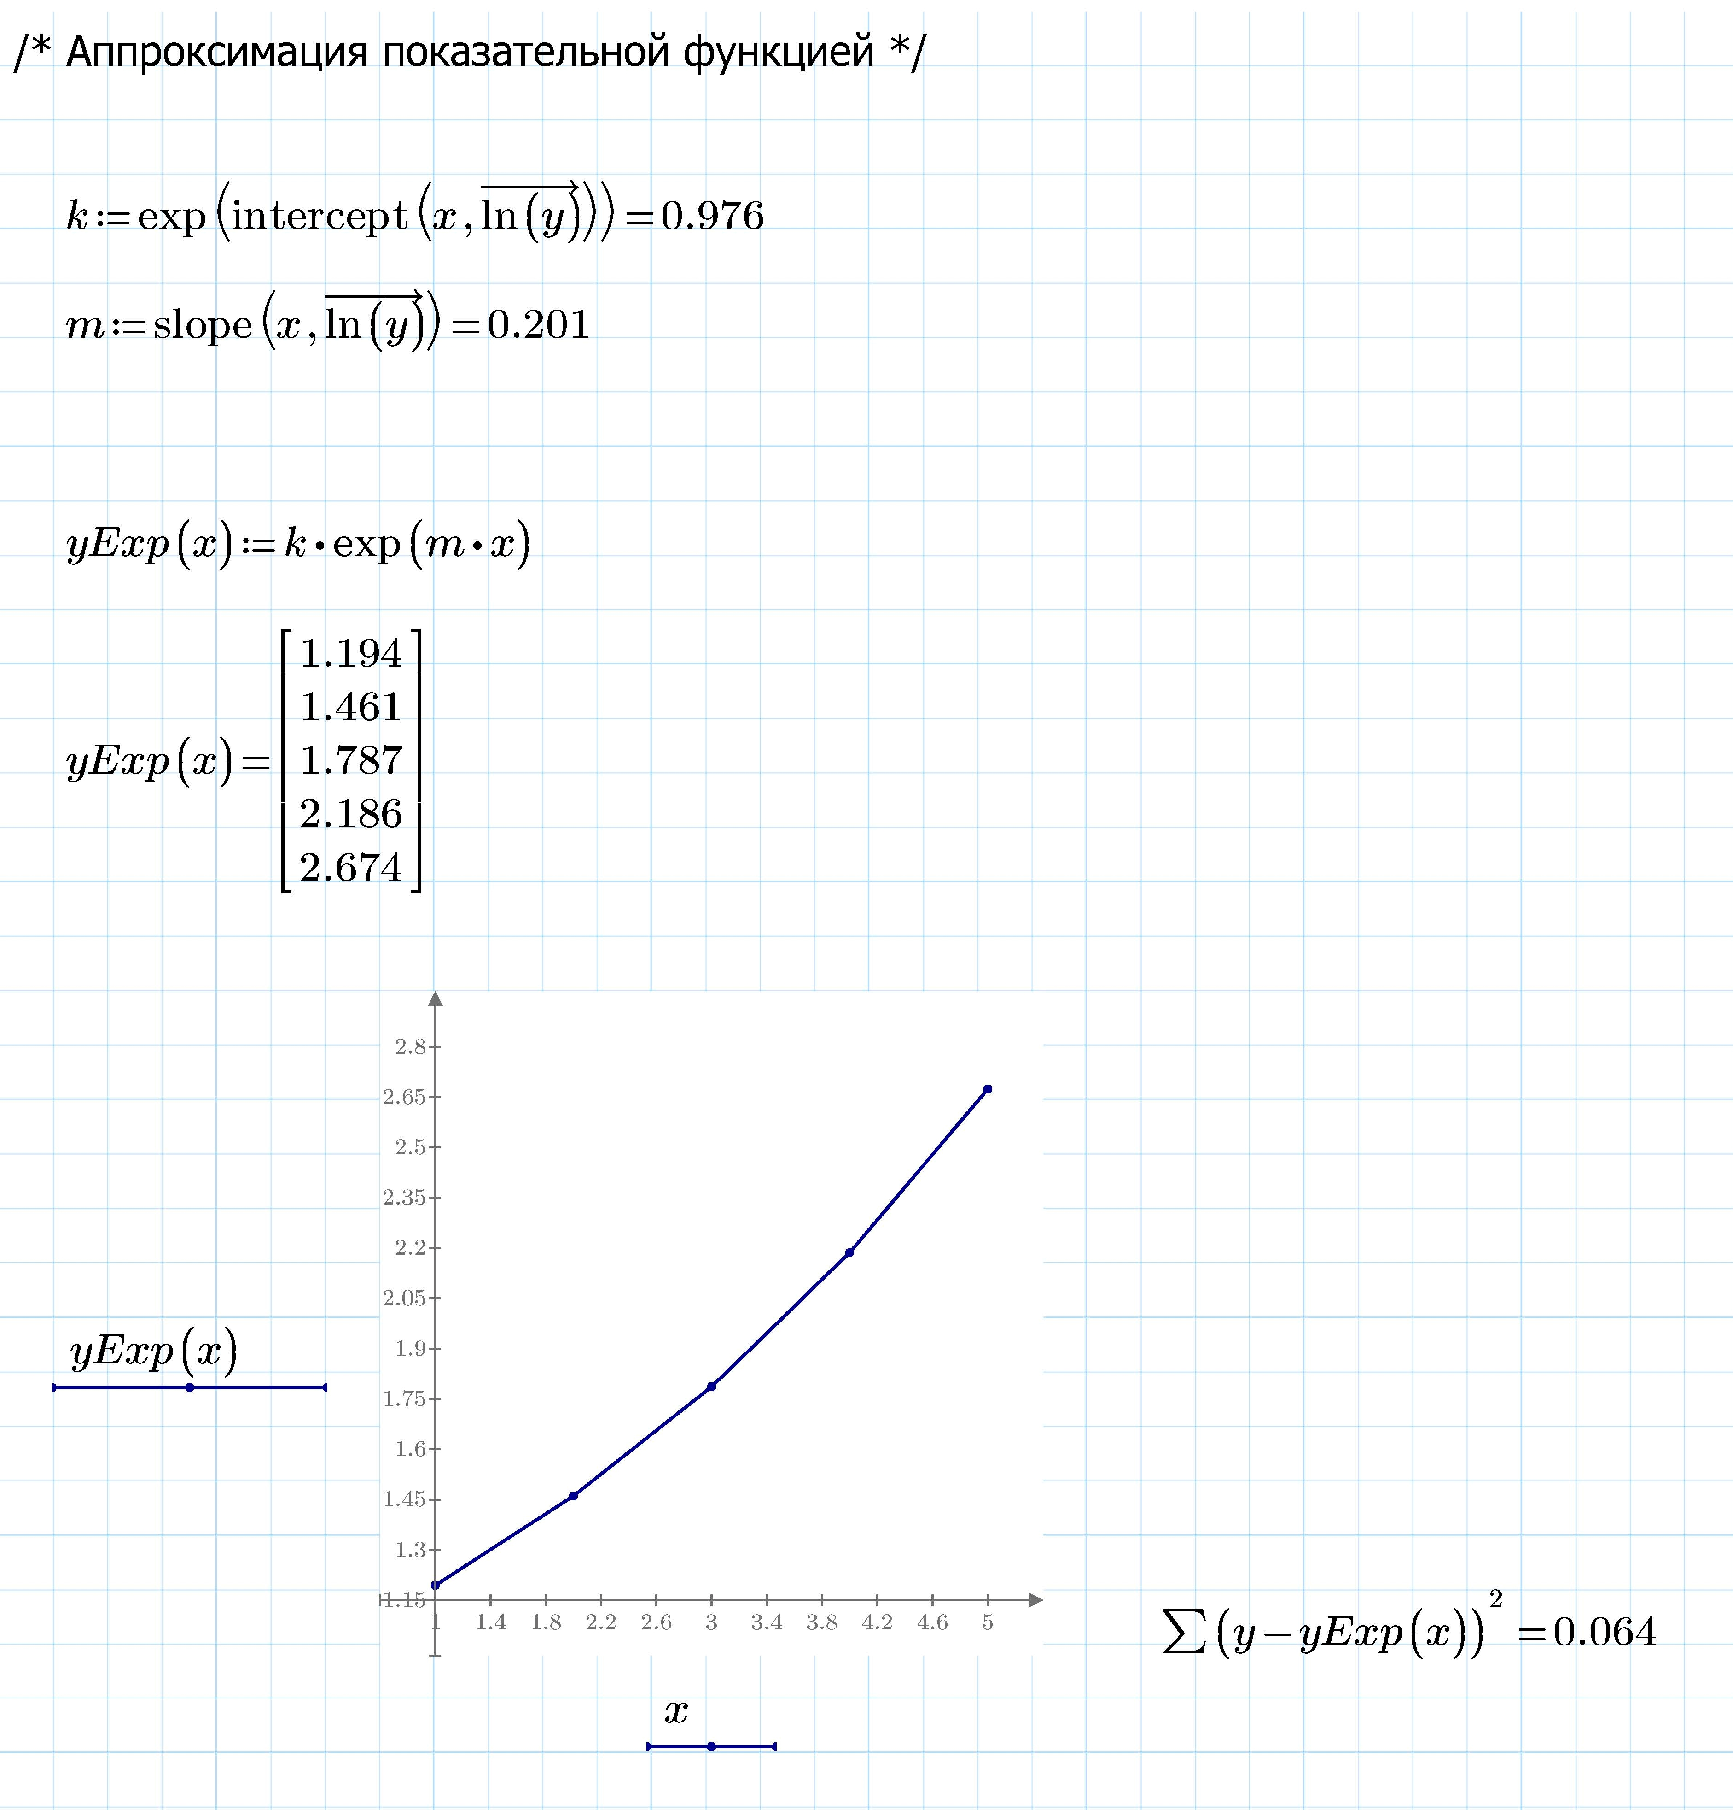Рисунок Б.5 - Аппроксимация показательной функцией
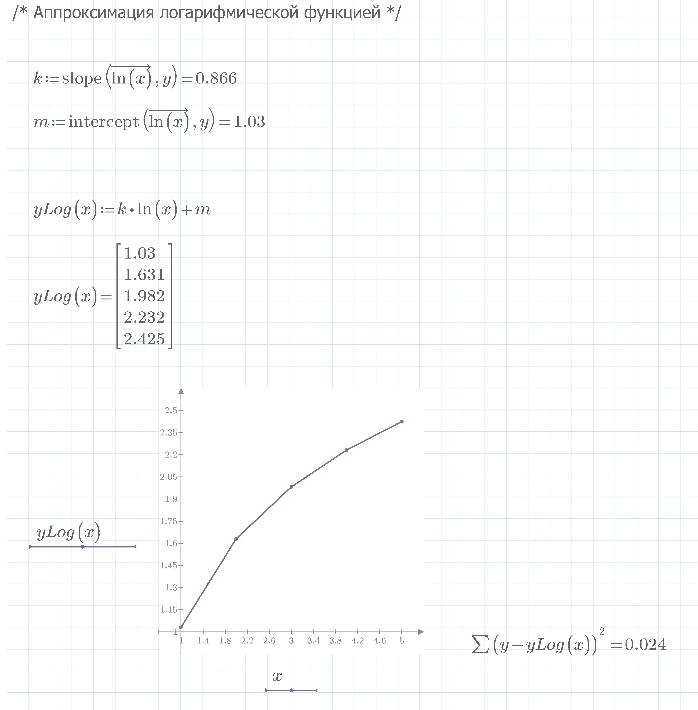Рисунок Б.6 - Аппроксимация логарифмической функцией
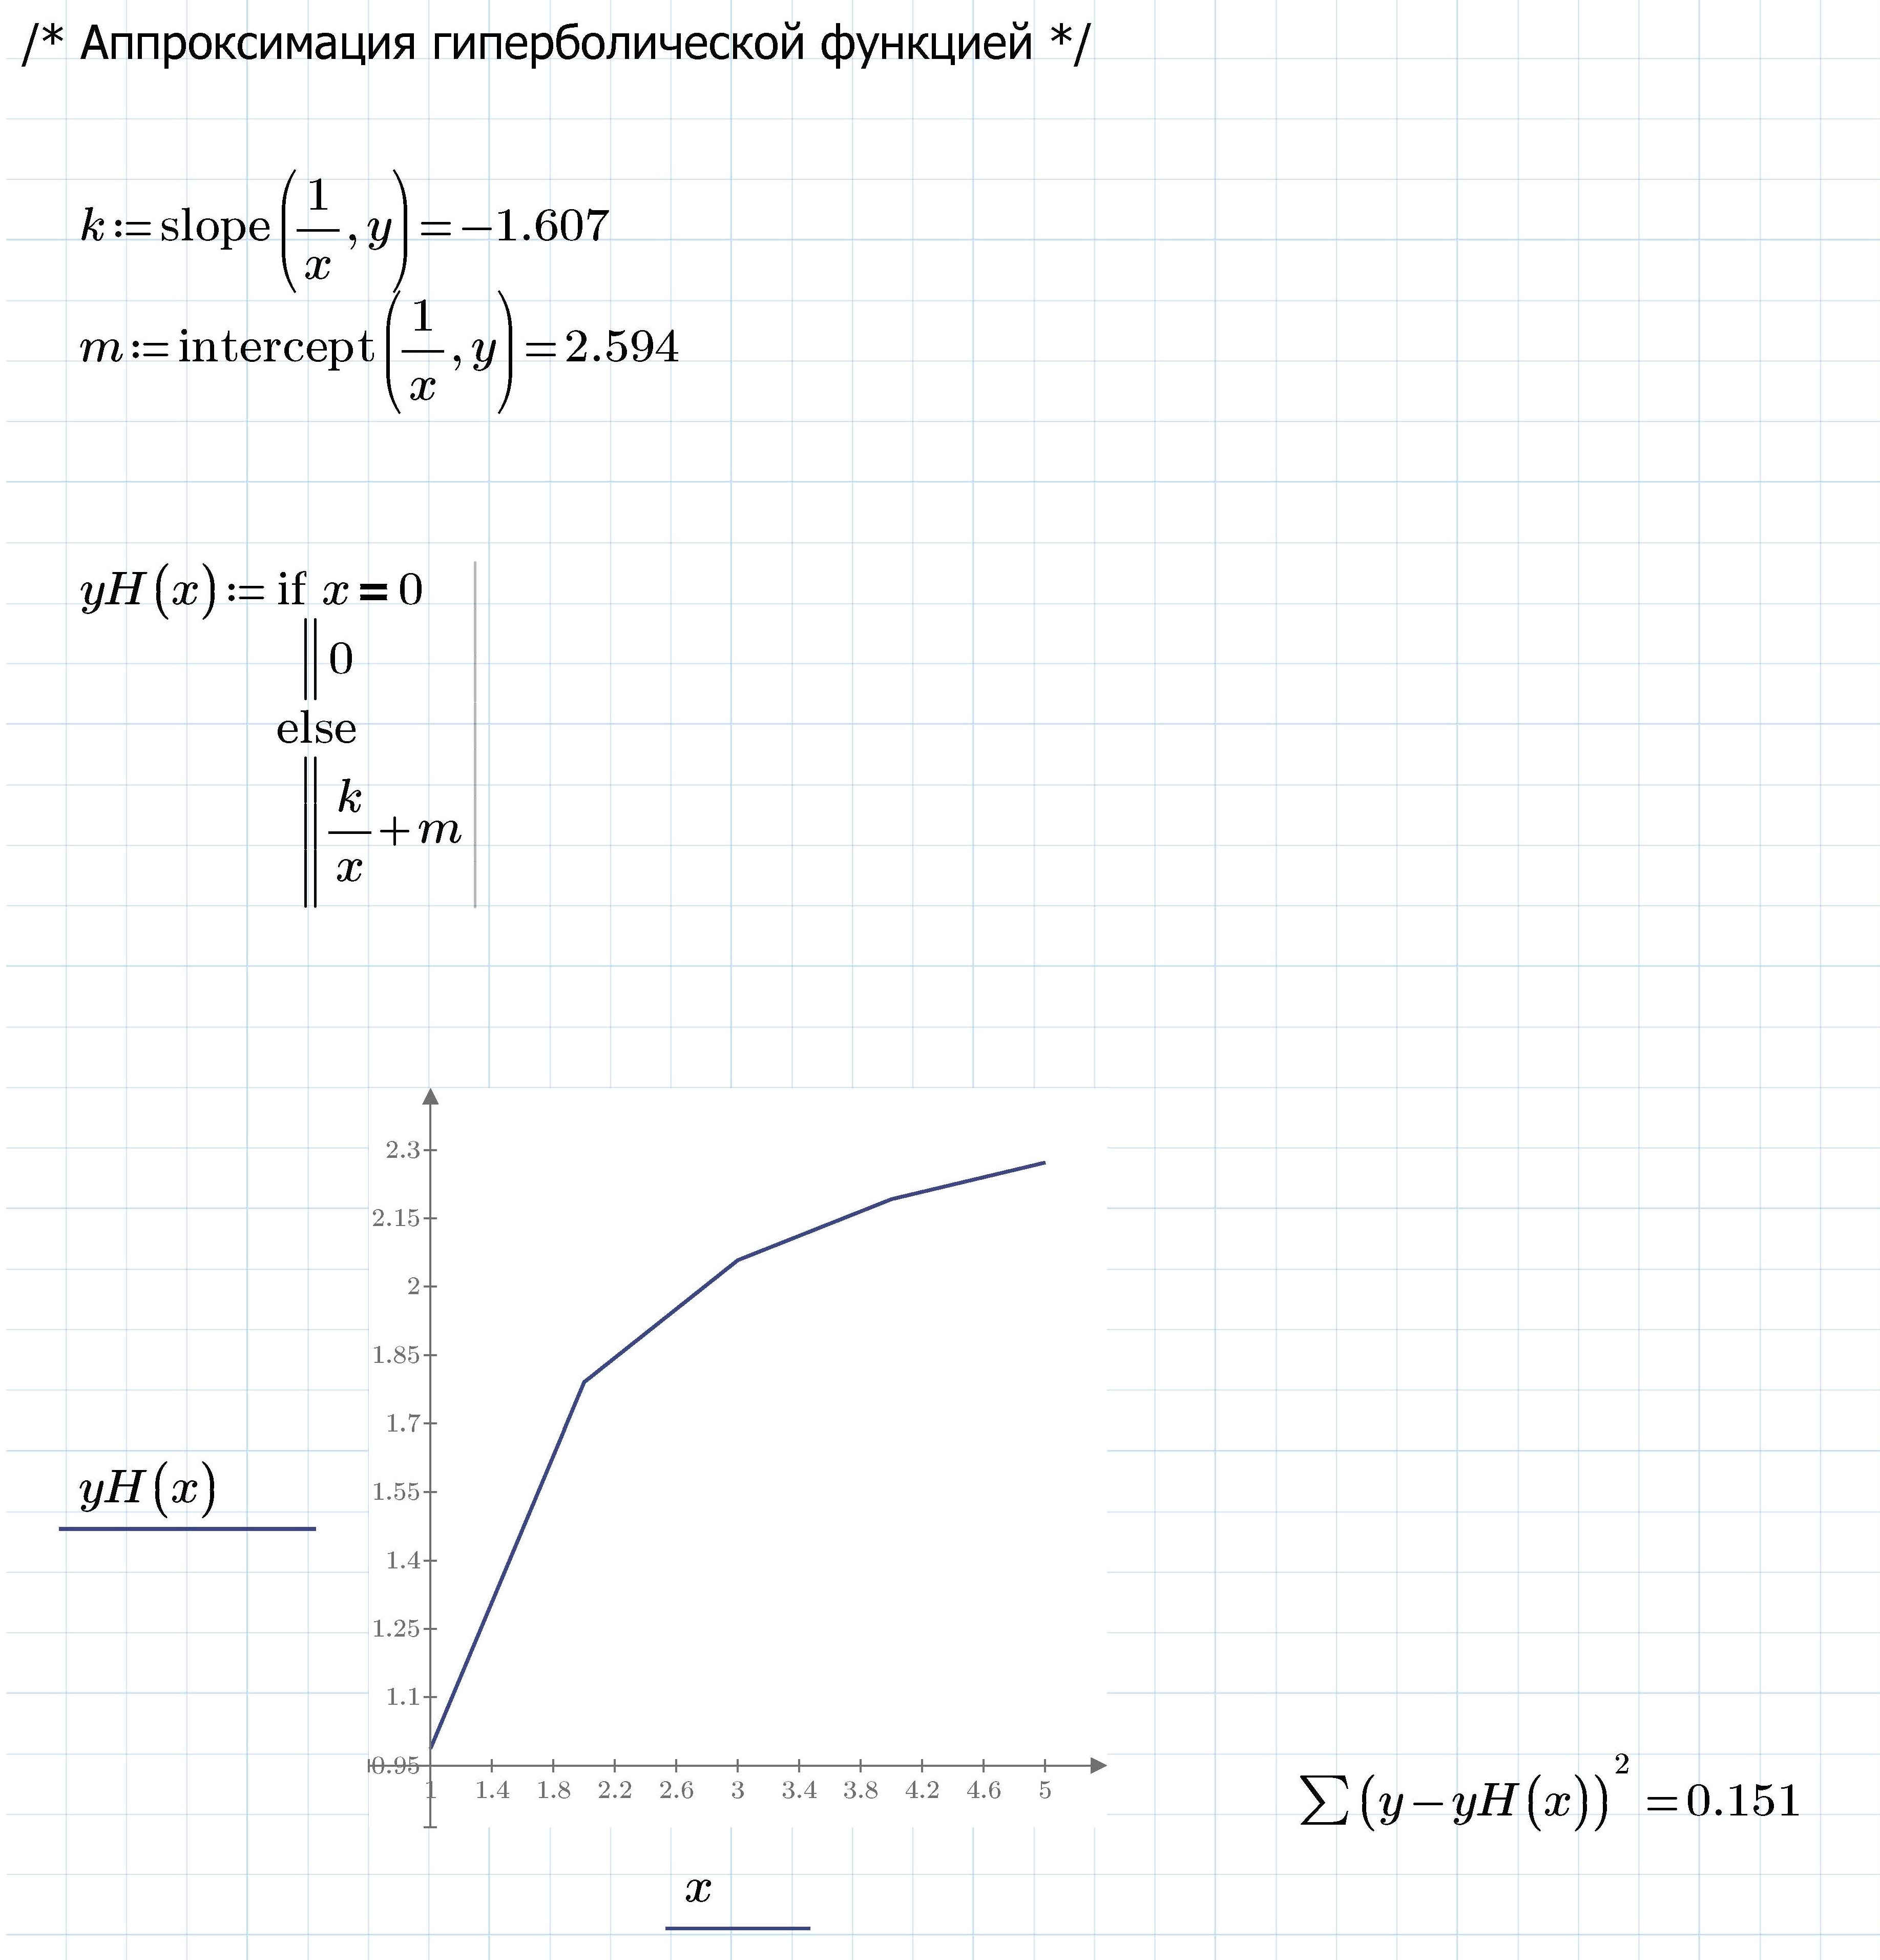Рисунок Б.7 - Аппроксимация гиперболической функцией

